**Квалификационная работа**

**по обобщению собственного**

**педагогического опыта**

**Тема:**

***Словарная работа на уроках русского языка в начальных классах***

**Работу выполнила: Тараненко**

**Татьяна Геннадьевна**

**Учитель начальных классов**

**МОУ СОШ № 85 г.Н.Новгорода**

**1 квалификационная категория**

**Содержание**

1.Введение.

2.Современная интерпретация изучения словарных слов.

3.Входная диагностика.

4.Взаимосвязь формирования навыков правописания с развитием мыслительных операций у детей младшего школьного возраста.

5.Классификация упражнений для работы над словами с непроверяемыми написаниями.

6.Итоговая диагностика.

7.Литература.

**Введение**

**«Начальная школа призвана обеспечить**

**формирование прочных навыков**

**грамотного письма»**

**...из «Основных направлений реформ общеобразовательной и профессиональной школ»**

Современная начальная школа видит одной из главных задач обучения – развитие речи и мышления младших школьников. Одним из показателей умственного и речевого развития школьников служит богатство их словарного запаса. Словарный запас необходим языку как строительный материал. С помощью слова человеческое мышление связывается с объективной действительностью, так как слово обозначает предмет действительности и выражает понятие о нем. По определению М.Р.Львова "Бедность словаря учащихся тормозит усвоение ими орфографии». Н.С.Рождественский, советский педагог, писал: "Чем богаче словарь ребенка, тем точнее понимает и употребляет он слова в своей речи, чем больше родственных связей он видит между словами, тем выше уровень его орфографической грамотности ". Вопросы формирования навыков грамотного письма в начальной школе решаются в плане обучения школьников орфографии на основе употребления определенных правил и запоминания ряда так называемых " словарных " слов, т.е. слов с непроверяемыми написаниями.

Одной из главных задач, стоящих перед учителем начальных классов, является задача научить ребёнка писать эти слова без ошибок.

От того, насколько полно будут сформированы навыки правописания в начальных классах, зависит дальнейшее обучение ребёнка в школе, его орфографическая и речевая грамотность, его способность усваивать родной язык в письменной форме.

**Актуальность данной темы**

Проблема формирования орфографической зоркости в современной школе приобретает всё большую актуальность. Как известно, грамотность выпускников школ снижается, несмотря на то, что учащиеся учат правила, а учителя используют разнообразные методы и приёмы. И каждый педагог знает, с каким трудом даётся изучение словарных слов, как быстро дети устают от монотонного повторения, как неохотно заглядывают на последнюю страницу учебника в словарь.

Известно, что в русском языке немало слов, написание которых не подчиняется орфографическим правилам. Изучение так называемых словарных слов в начальной школе строится на основе традиционного принципа русской орфографии с опорой на запоминание. Поэтому необходимо развивать у школьников все виды памяти: слуховую, зрительную, эмоциональную, тактильную. Вместе с тем актуальной остаётся задача сделать интересным, познавательным процесс изучения словарных слов, а также снизить тревожность детей перед словарным диктантом.

Следовательно, нужны новые педагогические технологии, которые не только обеспечат высокий уровень знаний учащихся, но и создадут условия психологически безопасного учебного взаимодействия, т.е. будут иметь здоровьесберегающий контекст.

**Актуальность проблемы** определила цель.

**Цель работы**

Выявить эффективные способы формирования навыка грамотного письма словарных слов в опоре на развитие познавательной деятельности младших школьников.

**Задачи**:

-проанализировать научно-методическую литературу по данному вопросу;

-выявить степень сформированности основных мыслительных операции у детей;

-разработать систему упражнений по формированию навыка правописания словарных слов;

-оценить степень эффективности данной системы;

**Объектом исследования** :

является проблема организации словарной работы на уроках русского языка в начальных классах.

**Предметом исследования:**

является методика словарной работы на уроках русского языка в начальных классах,методические средства,позволяющие предупредить орфографические ошибки.

**Новизна.**

Новизна заключается в разработке системы дифференцированных заданий и упражнений,предусматривающей учет:

-возраста учащихся;

-уровня развития индивидуальных способностей детей;

-формы организации деятельности детей( фронтальная,групповая,индивидуальная)

-этапы работы над словарными словами (этап ознакомления,этап закрепления)

**Ожидаемые результаты.**

В своей методической разработке я провела анализ и описание разнообразных приёмов словарной работы на уроках русского языка в начальных классах. Разнообразие форм словарной работы с учётом современных методик повышает качество усвоения материала, интерес к родному языку, обеспечивает наилучший развивающий эффект и мотивацию обучения. При этом у учащихся расширяется кругозор, совершенствуются речевые навыки, развивается логическое мышление, что, в свою очередь, способствует прочности усвоения материала.

Все эти разработанные мною виды работ со словарными словами применяю в практике. Результатом применения данной методики является прочное усвоение детьми правописания слов.

**Современная интерпретация изучения словарных слов**

**в начальной школе**

В практике обучения русскому языку в настоящее время привлекает огромный развивающий и образовательный потенциал словарной работы как один из этапов работы на уроке. Одной из узловых проблем методики преподавания русского языка в школе первой ступени является содержание и методика работы над словами с непроверяемыми написаниями. Анализ приёмов словарной работы показывает, что вся работа не должна превращаться в словарно - орфографическую. Работа над правописанием приобретает смысл лишь в общем контексте развития их речи. А наиважнейший элемент развития речи - обогащение словарно - лексического запаса учащихся.

Все дети разные, и поэтому на уроках русского языка необходимо увлечь маленьких учеников, не принуждая учиться,использовать различные познавательно-дидактические игры и занимательные задачи. Игровые приёмы привлекают детей, снимая напряжение, помогают серьёзный напряженный труд сделать занимательным и интересным для каждого. Исследуются слова с непроверяемыми гласными (словарные) по плану.

Работа по традиционной системе предполагает знакомство с большим количеством словарных слов (около 500 слов), среди них слова как частоупотребляемые (класс, мебель, природа, собака, картина и другие), так и редкоупотребляемые (желе, пароль, фантазия, фойе, викторина и другие).

В процессе работы над словарными словами у школьников формируется внимание к слову, его значению и оттенкам значения, к его уместности в предложении и в тексте; вырабатывается быстрота выбора слова, точность выбора. Систематическое использование этого вида работы на уроках повышает орфографическую грамотность, обогащает и активизирует запас слов ребёнка, постепенно формирует понятие о языке как функционирующей системе. Такой подход к работе над словарными словами вовлекает ученика в исследовательскую деятельность, повышает интерес к родному языку, обеспечивает развивающий эффект и мотивацию учения, обогащает нравственно- эстетический и познавательный опыт ребёнка.

**Словарно-орфографическая работа в начальной школе**

**3.1 Понятие словарно-орфографической работы**

  Известно, что чем богаче активный словарь человека, тем содержательнее, доходчивее, грамотнее и красивее его устная и письменная речь.

        Письменная речь есть самая многословная, точная и развернутая форма речи. В ней приходится передавать словами то, что в устной речи передается с помощью интонации и непосредственного восприятия ситуации. Значение слова непостоянно, оно изменяется в ходе развития ребенка.

        Со словами с непроверяемыми написаниями младшие школьники встречаются на каждом уроке. Уже на первых страницах «Азбуки» дети сталкиваются со многими словарными словами. Число таких слов с каждой страницей учебников по русскому языку, чтению, математике, окружающему миру и другим дисциплинам все больше возрастает, достигая к концу курса начальной школы внушительной цифры – более 500 единиц. Нет необходимости доказывать, что наиболее употребительные из этих слов должны быть усвоены всеми учащимися начальных классов.

       К сожалению, учащиеся, оканчивающие начальную школу, допускают ошибки в написании большого количества весьма употребительных слов с непроверяемыми орфограммами. Одна из причин такого положения – недостаточность разработки методики обучения непроверяемым написаниям данного типа, неупорядоченность дидактического материала, на котором следует проводить работу, и мало научных, обоснованных рекомендаций о том, как нужно обучать этим написаниям.

        Словарной работе в школе уделяется недостаточно внимания, нередко носит случайный, эпизодический характер, отчего и речь учащихся формируется и выправляется медленнее, чем того хотелось бы.

        Без усвоения употребительных слов с непроверяемыми написаниями учащиеся не могут в полной мере овладеть литературной речью, ее письменной формой.

         «Словарная работа – это не эпизод в работе учителя, а систематическая, хорошо организованная работа, педагогически целесообразно построенная, связанная со всеми разделами курса русского языка» - писал  известный российский ученый - методист  А. В. Текучев.

        Слово – основная звучащая единица языка. Основной функцией слова является его обозначающая роль (предметная отнесенность). Из слов рождается не только удвоение мира (слова-предметы, которые человек непосредственно видит, ощущает и слова, которые непосредственно не воспринимались и не входили в состав общественного опыта конкретного человека), но и волевое действие по управлению своим восприятием, представлением, памятью и действиями. Учителю необходимо знать все этапы работы по успешной реализации словарных слов, потому что «словарная работа – это не эпизод в работе учителя, а систематическая, хорошо организованная, педагогически целесообразно

построенная работа, связанная органично со всеми разделами русского языка».

Словарно-орфографическая работа, по мнению М. Р. Львова, - это «изучение правописания слов, не проверяемых правилами, трудных по написанию или малоизвестных школьникам по значению, запоминание их буквенного состава, проговаривание, звуко-буквенный анализ, запись, составление с ними предложений, включение их в словарик…».

Роль словарно-орфографической работы огромна, потому что это – неотъемлемая часть каждого урока, одно из основных звеньев многогранной и разнообразной по своим видам работы по развитию речи учащихся. Овладеть словом – значит усвоить его значение и нормы употребления в речи. Хорошо поставленная словарная работа обеспечивает своевременное умственное и речевое развитие детей, способствует глубокому усвоению программного материала и служит средством нравственного воспитания учащихся.

В основу формирования орфографических навыков речи при изучении слов с непроверяемыми написаниями должна быть положена активная  учебная работа учащихся. Учитель руководит ею, имея в виду следующие условия, обеспечивающие эффективность этой работы:

         -активизация умственной деятельности учащихся и их памяти;

        -обучающий характер учебной деятельности;

        -регулярность в работе над словами с указанными       орфограммами.

        Обучение непроверяемым написаниям должно проводиться на дидактическом материале, включающем в себя наиболее употребительные слова. Их следует отбирать из учебников, изучаемых в данном классе, художественных произведений, словарей и других источников.

        Слова с непроверяемыми написаниями изучаются в школе в «словарном порядке», т. е. учащимся рекомендуется просто писать и запоминать соответствующие слова.

        Передовой опыт учителей и специально проведенные эксперименты свидетельствуют, что работу над словами с непроверяемыми написаниями можно рационализировать. Суть рационализации в том, что в процессе обучения написаниям указанного типа активизируется мыслительная деятельность и память учащихся, что дает значительно более высокую эффективность, чем изучение непроверяемых написаний в «словарном порядке». Это достигается с помощью специальных приемов обучения.

**Этапы словарно-орфографической работы**

Существуют разнообразные приемы и способы работы со словарными словами. Традиционно в словарно-орфографической работе выделяются несколько этапов.

***Этап ознакомления***

-предъявление слова;

На этом этапе новое слово может предъявить как и сам учитель,так и дети самостоятельно определяют его с помощью загадок, кроссвордов, картинок или специальных упражнений.

-уточнение лексического значения слова;

Выясняется смысл слова, существенные признаки с помощью наводящих вопросов.

-орфографическая работа;

-подбор родственных/ однокоренных слов;

***Этап закрепления***

-введение слов/слова в активный словарь;

Работа над словом предполагает не только усвоение его написания, но и «количественное» и «качественное» обогащение словаря учащихся и его активизацию.

-проверказнаний; Обобщение полученных знаний о словарных словах.

Описанные этапы словарно-орфографической работы являются теоретически и практически обоснованными,позволяют учесть психологические особенности младших школьников.Поэтому при разработке своей системы упражнений я также опиралась на них.Однако наблюдение за характером запоминания словарных слов у младших школьников,анализ словарных диктантов и других письменных работ учащихся убеждает нас в необходимости подбора наиболее обширного и разнообразного материала внутри каждого из представленных этапов.

**Взаимосвязь формирования навыков правописания с развитием мыслительных операций у детей**

Познавая и преобразуя мир человек выявляет устойчивые, закономерные связи между явлениями. Закономерности, внутренне связи явлений отражаются в нашем понятие опосредованно - во внешних признаках явлений человек распознаёт признаки внутренних, устойчивых взаимосвязей. Замечая связи между явлениями, устанавливая всеобщий характер этих связей, человек деятельностно осваивает мир, рационально организует своё взаимодействие с ним. Он осуществляет мыслительную деятельность - обобщённую ориентацию в мире.

В связи с этим несформированность мыслительных операций может стать серьезным препятствием при овладении навыками грамотного письма.Поэтому словарно-орфографическая работа должна проводиться в тесной взаимосвязи и в опоре на совершенствование мыслительных операций детей.

***Мышление*** *- психический процесс обобщённого и опосредованного отражения устойчивых, закономерных свойств и отношений действительности, существенных для решения познавательных проблем, схематической ориентации в конкретной ситуациях.*

**Мыслительная деятельность -** система мыслительных действий, операций, направленное на решение определённой задачи.

**К основным мыслительным операциям относятся-** сравнение, обобщение, абстракция, классификация, систематизация и конкретизация.

**Анализ** - это мысленное разложение целого на части или мысленное выделение из целого его сторон, действий, отношений.

**Синтез** - обратный анализу процесс мысли, это - объединение частей, свойств, действий, отношений в одно целое. Анализ и синтез - две взаимосвязанные логические операции. Синтез, как и анализ, может быть как практическим, так и умственным.

Анализ и синтез сформировались в практической деятельности человека. В трудовой деятельности люди постоянно взаимодействуют с предметами и явлениями. Практическое освоение их и привело к формированию мыслительных операций анализа и синтеза.

**Сравнение** - это установление сходства и различия предметов и явлений.

**Абстрагирование** - это процесс мысленного отвлечения от некоторых признаков, сторон конкретного с целью лучшего познания его.

**Конкретизация** - процесс, обратный абстрагированию и неразрывно связанный с ним.

Изучение словарных слов неразрывно связано с процессами:

1)анализа звукового и буквенного состава слов;

2)с включением изученных слов в имеющийся словарный запас детей;

3)с овладением обобщенными способами правописания слов в опоре на этимологию,происхождение;

4)сравнение звукового и буквенного облика слов;

5)классификации слов в зависимости то их правописания,орфограмм,входящих в их состав;

В связи с этим несформированность мыслительных операций может стать серьезным препятствием при овладении навыками грамотного письма.Поэтому словарно-орфографическая работа должна проводиться в тесной взаимосвязи и в опоре на совершенствование мыслительных операций детей.

**Входная диагностика**

Диагностика уровня сформированности мыслительных операций у детей 1 «Д» класса

|  |  |  |  |  |  |
| --- | --- | --- | --- | --- | --- |
| Мыслительные операции/  Уровень | Анализ | Синтез | Сравнение | Классификация | Обобщение |
| высокий | 18,6% | 14,8% | 37% | 11,1% | 18,5% |
| средний | 55,5% | 51,9% | 55,6% | 62,9% | 55,5% |
| низкий | 25,9% | 33,3% | 7,4% | 26% | 26% |

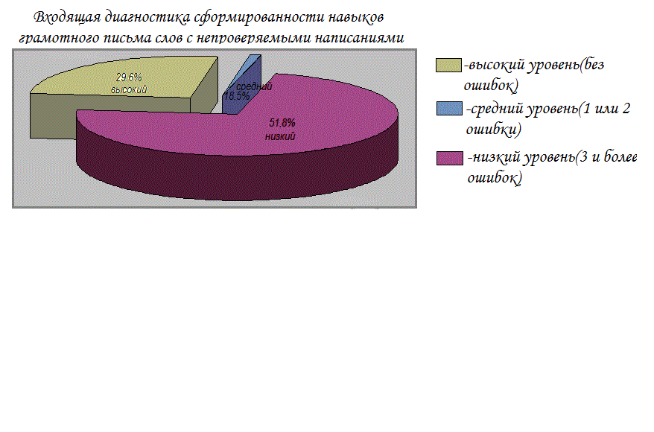

По результатам проведенной диагностики в конце учебного года в первом классе у детей выявили определенные проблемы:

-недостаточная сформированность произвольной деятельности;

-аналитико-синтетической деятельности;

-недостатки фонематического восприятия и фонематического слуха, фонематических представлений;

-нарушение лексико-грамматического строя речи

(словарный запас,неточность употребления слов по значению, аграмматизмы в словах)

-приемов самоконтроля;

Полученные результаты диагностики убеждают нас в необходимости разработки такой системы упражнений,которая будет способствовать формированию навыков правописания слов с непроверяемой орфограммой с учетом:

- развития основных мыслительных операций;

-возраста учащихся;

-уровня развития индивидуальных способностей детей;

-формы организации деятельности детей( фронтальную , индивидуальную,групповую)

-этапы работы над словарными словами ;

Разработанная система упражнений выглядит следующим образом:

|  |  |  |  |
| --- | --- | --- | --- |
| **Этап ознакомления** | **Упражнения** | **Этап закрепления** | **Упражнения** |
| **Анализ** |  | **Анализ** |  |
| -Из каких слов выпали гласные | **м…р…з, в…р…н…,**  **р…б…т .., з...в…д** | Выписать из текста все знакомые словарные слова | На улице **мороз**. На ветке дерева сидит **ворона** и внимательно наблюдает за прохожими. |
| Из каких слов выпали согласные | **о,о,а**(корова,сорока,ворона)  **а,а,а**(барабан,карандаш)  **е,а** (пенал) | Выборочный диктант | Рабочие идут на завод.  Дежурный стер пыль.  Медведь любит мед |
| Уярчение орфограмм | -написание в слове запоминаемой буквы по аналогии с внешним видом самого предмета;  -деление слова на входящие в него значимые сочетания звуков и букв;  -составление ребусов;  -заучивание обобщенным способом;  -возвращение в забытую этимологию слова  -разгадывание и составление изографов; | Выписать только гласные буквы |  |
| Работа со словарем | Запись слова в слова в словарь,подбор однокоренных слов, синонимов и антонимов | Поиск ошибок | Наступила зима.Толя надел п**о**льто,взял к**а**ньки.Он идет на каток. Там много мальч**е**ков и дев**а**чек. |
| -Поиск словарных слов |  | Зажги огоньки(ошибкоопасные места) | Картина.огурец.корзина.одежда |
| **Синтез** |  | **Синтез** |  |
| Буквы рассыпались. Собери слово из букв | л,е,п,н,а з,я,а,ц  о,к,р,о,в,а б,р,б,н,а,а,а. | Составление и отгадывание кроссворда |  |
| Собери слово из слогов | Де ный жур  Ран даш ка  Ра ба бан | Составление цепочек слов  Игра «Цепочка» | **К**орзин**а-а**лфави**т-т**епе**р**ь-**р**абот**а-а**брико**с-с**алю**т**-**т**етра**дь-д**евочка |
| Расшифруй слово | (анаграммы) | Угадай слово | Со….(собака),за…(заяц),де…(девочка)де….(дежурный) |
| Ребусы |  | Игра «Не ошибись» | с использованием варежки 5 помощников |
| Изографы |  | Выборочный ответ |  |
|  |  | Составь и запиши предложения.Игра «Голоса на улице» | петух стрекочет  сорока поет  воробей лает  собака чирикает |
|  |  | Допиши предложения | Осенние месяцы:…(**сентябрь,октябрь** **ноябрь**.) |
|  |  | Зашифруй слово |  |
|  |  | Составление рассказа по опорным словам | Мороз,зима,коньки,каток |
|  |  | Объедини в одну связку | Рабочий  Рабочий надевает сапоги,пальто,берет с собой завтрак , карандаш и едет на машине на работу ,на завод. |
|  |  | Вставь пропущенные буквы или недостающие слоги | …рока,…роз,…бака,…то. |
| **Сравнение** |  | **Сравнение** |  |
| Прием «визуализация образа» | Пл**а**ток-пл**а**тье,р**а**бочий-р**а**б,бл**о**кнот-бл**о**к,сн**е**гирь-сн**е**г,г**а**зета –тонка как г**а**з(искусственная ткань)п**и**рог-можно закатить п**и**р на весь мир |  |  |
| **Классификация** |  | **Классификация** |  |
| Распредели слова по столбикам | аа оо  барабан сорока | Распредели словарные слова по опоре на 1 букву | о а е и  комар газета металл диван победа салют теперь лимон |
| У каждой буквы столбик слов | к**о**мар г**а**зета м**е**талл д**и**ван п**о**беда с**а**лют т**е**перь л**и**мо | Распредели слова на столбики с  пров орф непров.орф | сирень синева  победа пробежка  канава трава |
| **Обобщение** |  | **Обобщение** |  |
| Объедини по орфограммам | пров. орф  непров.орф | Подбор пословиц с большим количеством словарных слов |  |
| Объедини по группам(тематические группы) | Ворона,воробей,сорока-птицы. | Найди лишнее слово в каждом столбике,строчке | Костер , **светлица**,фамилия,посуда,пенал,кастрюля |
| Отгадай загадки |  | Составление загадок,,словаря |  |

Каждое из представленных упражнений можно проводить в любой форме организации деятельности детей.В первом и втором классах чаще всего используются фронтальная и индивидуальная формы работы.В 3 и 4 классах ,наряду с фронтальной и индивидуальной,работа в группах,коллективная,что вносит в процесс изучения словарных слов творческий характер.

**Виды творческих заданий**

|  |  |  |  |
| --- | --- | --- | --- |
|  | **Индивидуальная** | **Групповая** | **Коллективная** |
|  | Составление изографов | Составление ребусов и сканвордов | Выпуск газет «Веселая семейка»  «Слова словарные,слова забавные»  «Словоплет» |
|  | Подбор загадок | Составление и подбор веселых стихов,небылиц,загадак с использованием словарных слов | Выпуск детского журнала «Словарные слова» |
|  | Разработка слова «Словарная страничка»(этимология слова,подбор однокоренных слов,антонимов,синонимов) | Разратотка и составление заданий «для наших маленьких друзей» | Постановка кукольного спектакля для маленьких друзей «Необыкновенные приключения буквы О» |
|  | Составление графических и звуковых ассоциаций | Подбор слов для мини-словаря в картинках |  |
|  | Иллюстрирование(несколько словарных слов объединены одним сюжетом) | Составление рифмовок и стихов-запоминалок |  |

**Прием «уярчения» орфограммы**

«Уярчить» орфограмму-это значит ее усилить(т.е. сделать более ярким то место в слове,которое трудно запоминается и легко забывается. Усиление орфограммы требует большой творческой активности учащихся.

**Этапы работы по «уярчению» орфограммы:**

-выделение трудной орфограммы

-постановка перед учащимися проблемы:как«уярчить» орфограмму? Как лучше запомнить именно эту букву? Как помочь своей памяти?

-самостоятельный поиск учащимися способов «уярчения»;

-коллективный выбор лучшего из предложенных вариантов;

-выбор каждым учащимся индивидуального приема запоминания;

Чтобы достичь желаемого результата запоминания,ребенок должен не только ставить себе целью запомнить что-то,а,зная особенности своей памяти,уметь выбирать такое индивидуальное средство,которое приведет к успеху.Существует немало способов чтобы «уярчить» орфограмму,привлечь к ней особое внимание.

«Усиление» идет за счет образного представления материала,путем выстраивания сюжетной линии для запоминания,сочинения своеобразных рассказов,сказок,стихов,песен,небылиц,несуразиц,шуток.

Орфограмму можно нарисовать,пропеть,протанцевать, «одушевить»,на нее можно обидеться,рассердиться или гордиться ею,ее можно считать «другом»(если написание орфограммы совпадает с произношением)и,наоборот, «неприятелем» (если она пишется не так как слышится),ей можно задавать вопросы и заставить отвечать.

Выбор способа «усиления» орфограммы зависит от характера орфограммы:чем труднее буква запоминается,тем большего внимания она к себе требует,тем большим количеством ассоциативных связей она должна «обрасти» и тем больше видов памяти (образной,эмоциональной,двигательной и т.д) на нее должно «поработать».

**Эффективные способы «уярчения»орфограммы**

-написание в слове запоминаемой буквы по аналогии с внешним видом самого предмета;

-деление слова на входящие в него значимые сочетания звуков и букв;

-составление ребусов;

-заучивание обобщенным способом;

-возвращение в забытую этимологию слова;

-разгадывание и составление изографов;

**Метод ассоциаций.**

За последние годы изменилось отношение педагогов школы к применению современных образовательных технологий : от сомнения до внедрения. В чем же основное отличие традиционных методов преподавания от новых? Деятельность учителя носит объяснительно- иллюстративный характер, а сам учитель становится транслятором этих знаний. Учащиеся воспринимают сообщаемое, осмысливают, запоминают, заучивают, воспроизводят, тренируются и т.п. Их деятельность носит репродуктивный характер. Хорошо это или плохо? Не то и не другое – репродуктивная деятельность неизбежна при любом характере обучения. Следовательно, основное отличие новых технологий – это идея диалога, где ученик рассматривается как субъект обучения. Именно деятельность ученика стоит на первом месте в обучении, а учитель направляет и корректирует его работу.

Одним из компонентов инновационных технологий обучения является ассоциативный метод.

Чтобы создать условия для благоприятного внедрения в практику работы данного метода необходимо вести совместную работу по усилению познавательной активности и познавательного интереса у учащихся и педагогов. При работе с ассоциациями следует уделить особое внимание системности подачи изучаемого материала. Одним из важнейших условий применения метода является эмоциональность учителя: мимика, жесты, выразительность речи.

Ассоциативный метод реализуется через ассоциативные образы. Существуют определённые требования к образам:

Ассоциативный образ обязательно должен быть связан каким-то общим признаком.

Ассоциативная связь может быть по:

-цвету;  
-местурасположения;  
-форме;  
-звучанию;  
-действию;   
-вкусу;  
-материалу;  
-назначению;  
- количеству

Не следует навязывать ребенку свои ассоциации!

Ценность идеи – наличие у каждого своего ассоциативного образа при данных требованиях: связь и общая заданная тема.

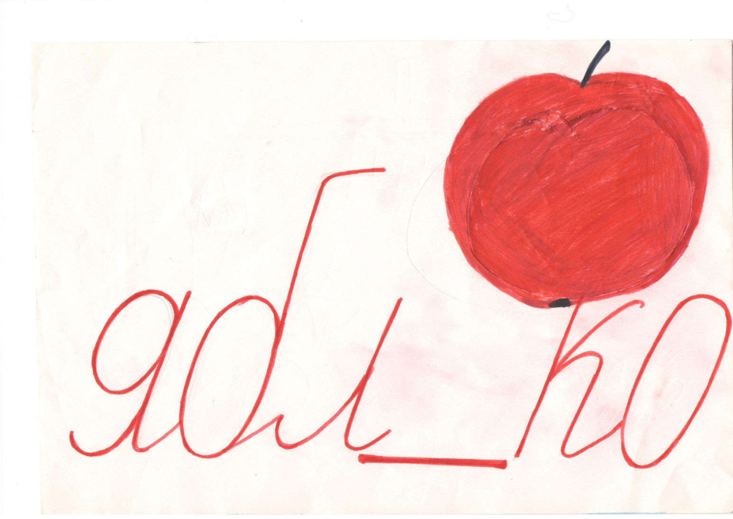

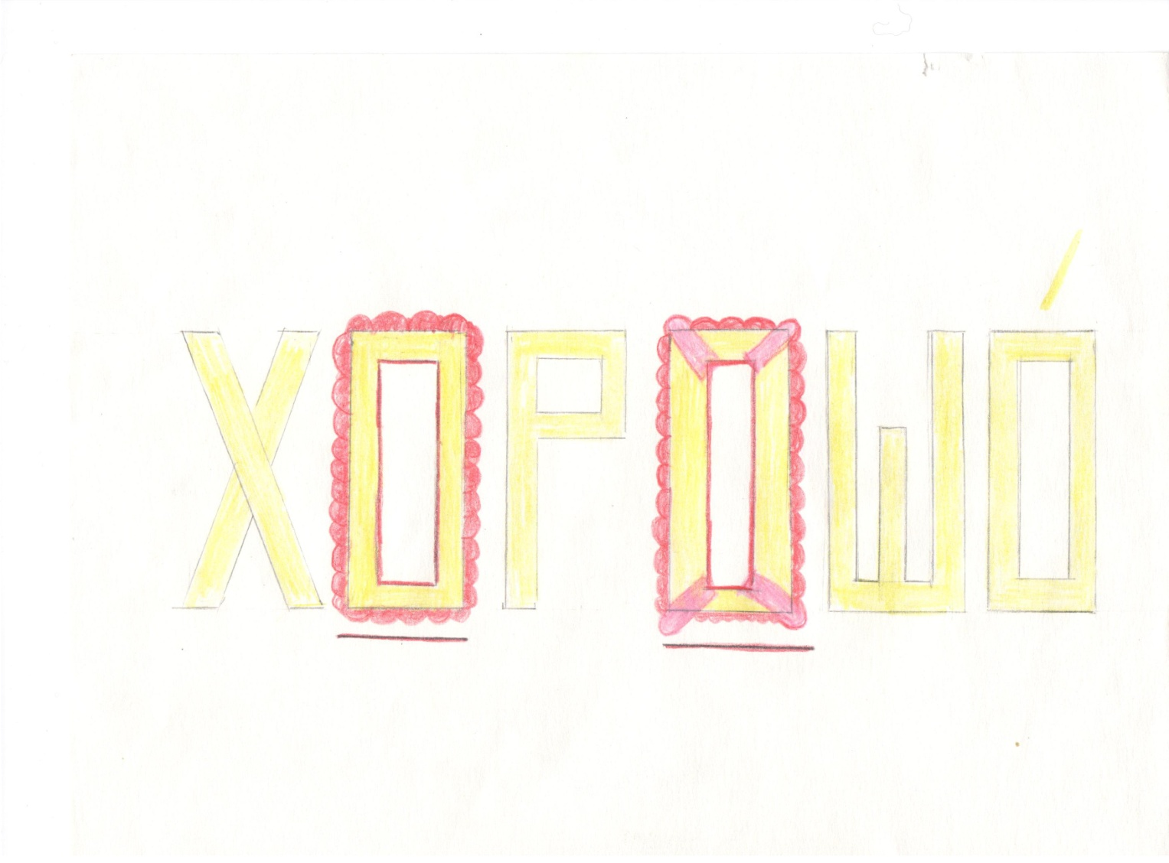

Применение ассоциативного метода реализуется через систему упражнений. Одним из таких упражнений является упражнение *ассоциативная цепочка.* На уроках литературного чтения используется тематическая ассоциативная цепочка. Учащиеся выстраивают цепочку ассоциаций по заданной теме или добавляют пробелы в тематической цепочке. Например, тема “Огород”. Дети выстраивают линейную цепочку ассоциаций: земля, лопата, грядка, овощи, урожай. То есть каждый ученик предлагает свое ассоциативное слово к заданной теме. На следующем этапе работы создается общая цепочка ассоциаций по заданной тематике: урожай – осень – школа – праздник. Можно дать задание использовать в ассоциативной цепочке только прилагательные, только существительные, только глаголы. Так же в работе используются задания восстановить пробелы в ассоциативной цепочке. Учитель задает первое и последнее слово, а дети должны восстановить середину. Например: первое слово “мелодия”, а последнее “одуванчик”. Дети восстанавливают цепочку: мелодия – вальс – легкость – ветер – полет – пушинки – одуванчик.

Для более успешного запоминания словарных слов используется прием ассоциативного запоминания.

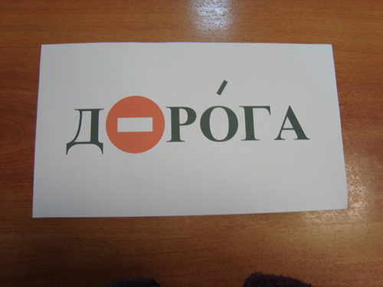



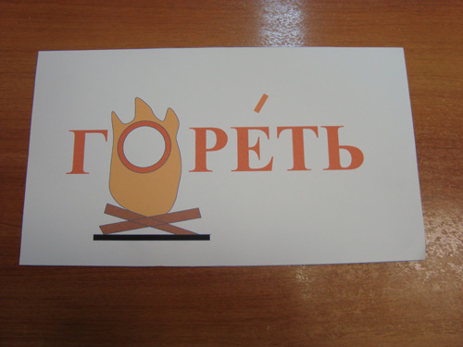

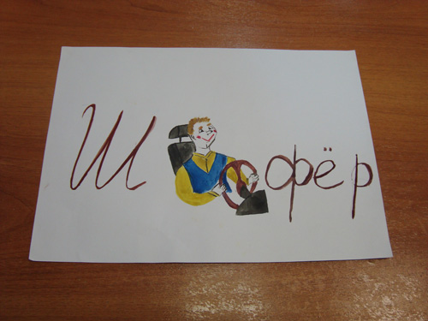

Орфограмма представлена в виде яркого образа, связанного с личным опытом ребенка. Так же используются короткие сказки или рассказы о слове с использованием ассоциативной пантомимики. Например: изучая словарное слово “помидор”, дети показывают пальцем круглую, или овальную форму помидора и это движение ассоциируется у них с буквой “о” в написании этого слова. Работая над словом “народ”, мы говорим, что на параде от радости люди кричат “Ура!”. Акцент делается на букву “а”. Это ассоциируется с написанием этой буквы в слове “народ”. Так же дети легко запоминают правильное написание словарных слов, когда опираются на личные ощущения, связанные с этим словом. Например: произнося слово “лимон”, у детей возникает ассоциация с чем – то кислым и их губы растягиваются. Волей неволей они произносят звук “и” в слове “лимон”.

Приём «**создание свободной ассоциации**» – процесс творческий. Ценность - наличие у каждого словарного слова своего ассоциативного образа. Слова одинаковы   грамматически, у них   общая заданная орфограмма, общее семантическое поле.  Вот примеры словарных слов и ассоциативных образов:

В начальной школе используются наглядные опорные карты со словарными словами, где орфограмма является ярким образом и способствует лучшему запоминанию словарных слов. На первом этапе детям предлагаются готовые опорные карты, а затем они уже сами предлагают свои варианты таких карт. Причем ассоциации у каждого ребенка могут быть различные. Ассоциативный образ должен иметь в своем написании не вызывающую сомнений букву, которая является сомнительной в словарном слове. Например: в слове “погода” кто – то рисует безударную гласную “о” в виде солнышка, а кто – то в виде круглой тучки, из которой идет дождь.

[](http://www.vlivkor.com/uploads/posts/2008-09/1220338323_img1.jpg)

Так же ассоциативный метод работы помогает учащимся начальной школы создавать опорные карты со словарными словами в виде ребусов.

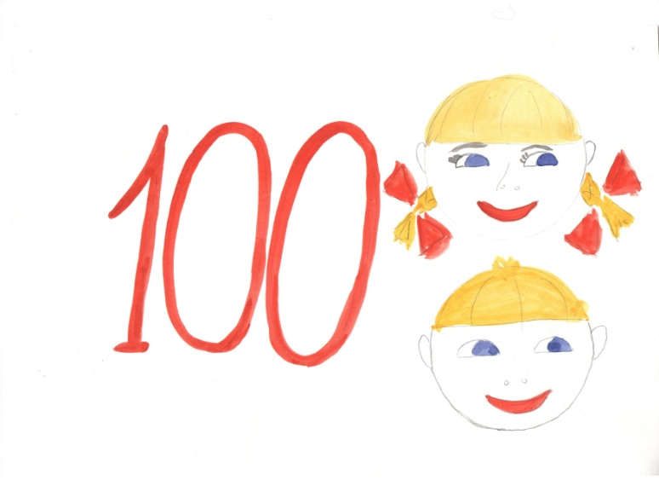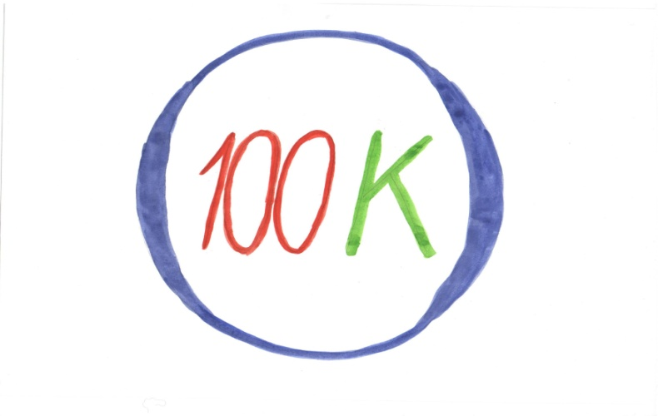

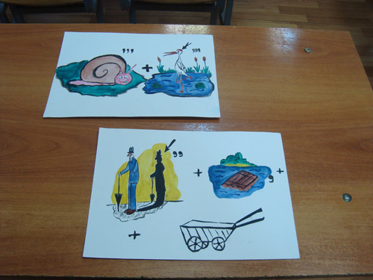

Причем, составляя ребус, дети должны не только зашифровать слово, но и придумать такой вариант, который бы помог одноклассникам лучше запомнить это словарное слово.

Упрямое слово можно связать с другим словом «волшебными ниточками» **ассоциаций,** обыграть связь в стихотворении.

г_А.зета-бум_А.га,  
к_А.рман-дыр_А.,  
д_И.рект_О.р-кр_И.к,-р_О.т,  
к_О.нцерт - н_О.та, д_О., х_О.р,

**Изучение словарных слов с помощью рифмовок.**

**Рифмовки-**специально составленные стихотворные тексты,построенные по законам ритма и рифмы с определенной дидактической целью.

Рифмовки помогают учителю направить внимание детей на изучение орфографических явлений языка.

Незатейливые рифмовки создают в классе такую речевую среду,при которой у детей пробуждается интерес.

Основные приемы:орфографическое проговаривание упражнений,чтение упражнений различными способами.

Особенно полезно орфографическое чтение рифмовок шепотом.Такое чтение вынуждает ученика намеренно четко артикулировать.Так же можно рекомендовать ученикам рукой писать в воздухе ту гласную,которую они читают или произносят в данный момент.

В словах запомни букву **А** В**о**рона,с**о**рока,с**о**лома,

Б**а**гаж,в**а**гон,г**а**зета, Горох,к**о**мар,п**о**том,в**о**рона,

П**а**льто,з**а**вод,р**а**кета, П**о**ртрет,к**о**стер да м**о**локо,

К**а**пуста да м**а**лина, В словах запомни букву **О**

Кв**а**ртира да машина.

**Словарь в стихах.**

Г**а**ля **газету** домой принесла . Кто о чем мечтает в детстве:

Телепрограмму скорее нашла . Игорь-получить наследство,

Что там в **газете**?А Г**а**ля не знает. Ж**е**ня-**инженером** стать,

Только телепрограмму читает. А Иван-подольше спать.

**Изографы**.

Обучение с помощью изографов продумано таким образом,что обеспечивает познавательный интерес и устойчивость произвольного внимания,дает возможность каждому ребенку учавствовать в процессе выполнения заданий.Изографы-это картинки,на которых слова записаны буквами,расположение которых отдаленно напоминает изображение того предмета о котором идет речь.Задачей ребенка является составление слова из найденных в изографе букв.Буквы в изографе имеют разную конфигурацию и размер , расположены в различных положениях.

Дети рано начинают интересоваться буквами и чтобы поддерживать этот интерес,необходимо,чтобы в их жизни буквы встречались как можно чаще.Практика показала,что разгадывание изографа ,имеющего большое сходство с предметом не достигает своей цели,потому что дети сразу узнают предмет,называют слово и интерес к поиску букв «спрятавшихся»в изографе пропадает.При работе с изографами дети встречаются с наиболее трудными «ошибкоопасными» местами русского языка,у них развивается «языковое чутье».В начале дети недоумевают почему в картинке-изографе нет букв «а» или «о» ,но потом начинают рассуждать сначала вслед за взрослым,потом самостоятельно:говорим «а»,а пищем «о»(воробей),говорим «и»,а пишем «е»(лагерь).Изографы представляют собой графические рисунки-слова,запись которых опирается ,в основном,на морфологический и традиционный принципы,подобраны от очень простых(1-2 классы)до очень трудных (3-4 классы). Работа с изографами способствует решению важных задач:

-обогащение зрительных представлений;

-развитие зрительно-двигательной координации;

-развитию зрительного внимания;

-стимулирование зрительно-познавательной активности;

-включение в предметно-практическую деятельность мыслительных операций;

-развитие зрительного восприятия в единстве с развитием несенсорных психических функций:внимания,памяти,мышления,речи;

Таким образом работа с изографами способствует прочному запоминанию словарных слов.

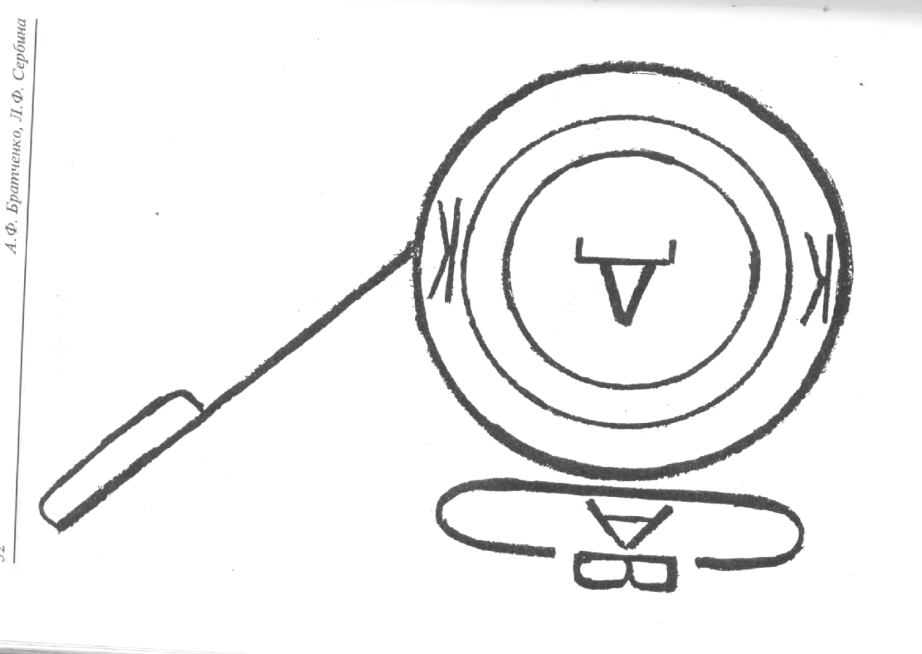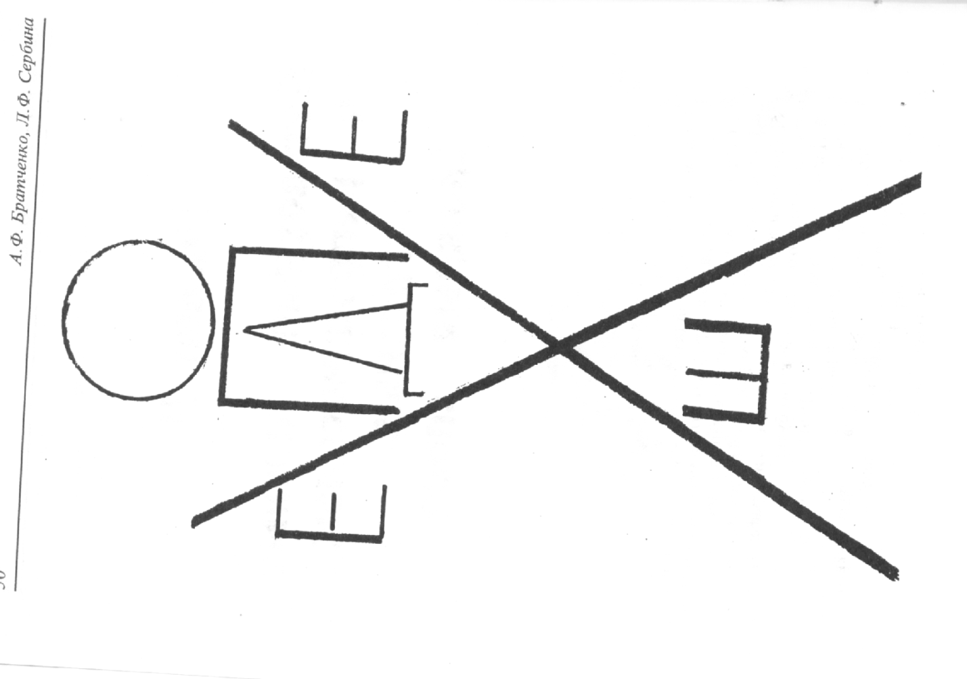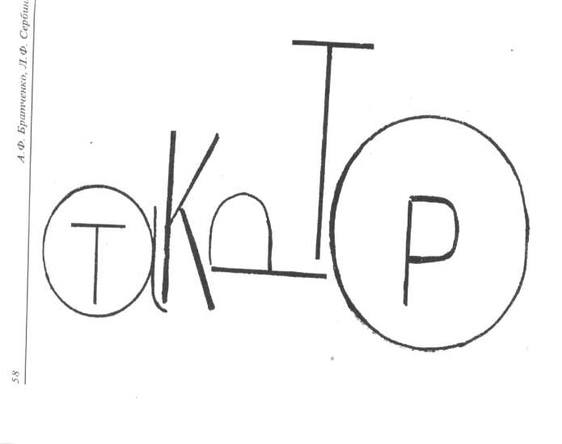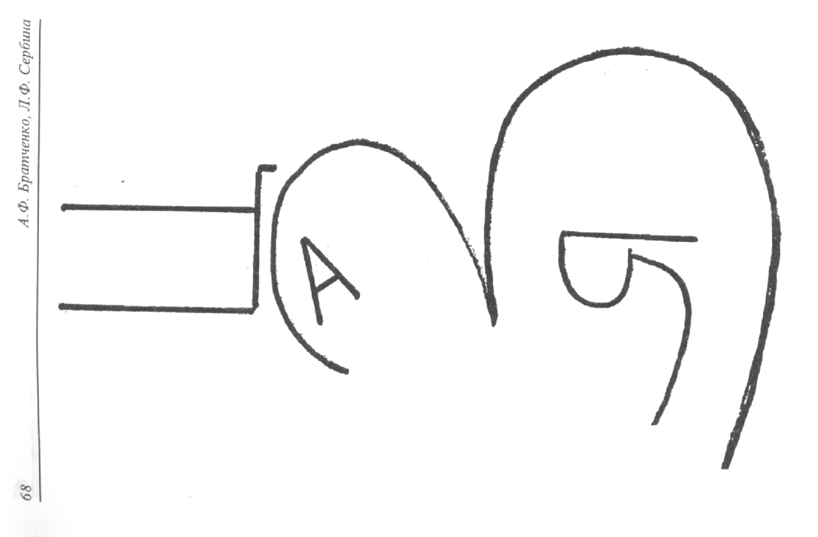

**Этимология слова.**

Очень полезно *привлечение этимологического анализа слов* с непроверяемым написанием, так как использование слова в речи требует понимания его точного смысла. Знакомство с этимологией слова пробуждает у детей интерес к рассматриваемому изучаемому материалу, а следовательно, создает благоприятные условия для запоминания слов.   
 Вот примеры этимологической характеристики словарного слова:   
1. .*Аккуратно*. Считают, что близким к истоку слова было латинское слово кура, что значит «старание, забота». К нам пришло это слово, вероятно, от немцев, слывших некогда образцом аккуратности.   
*2. Багаж.* Слово заимствовано из французского языка. Древнескандинавское слово *багги* (узел) французы превратили в *баг* (пакет). От слова *баг* произвели слово *багаж*, что означало *«разные тюки с вещами».* А у нас это слово приобрело и другие значения, например: *«кладь, перевозимая отдельно от ее хозяина – пассажира».*   
 Также эффективно можно использовать в своей работе весь арсенал игрового материала, так как эта деятельность вызывает у детей огромный интерес и желание узнать новое. Ребята с большим удовольствием принимают участие в игре.

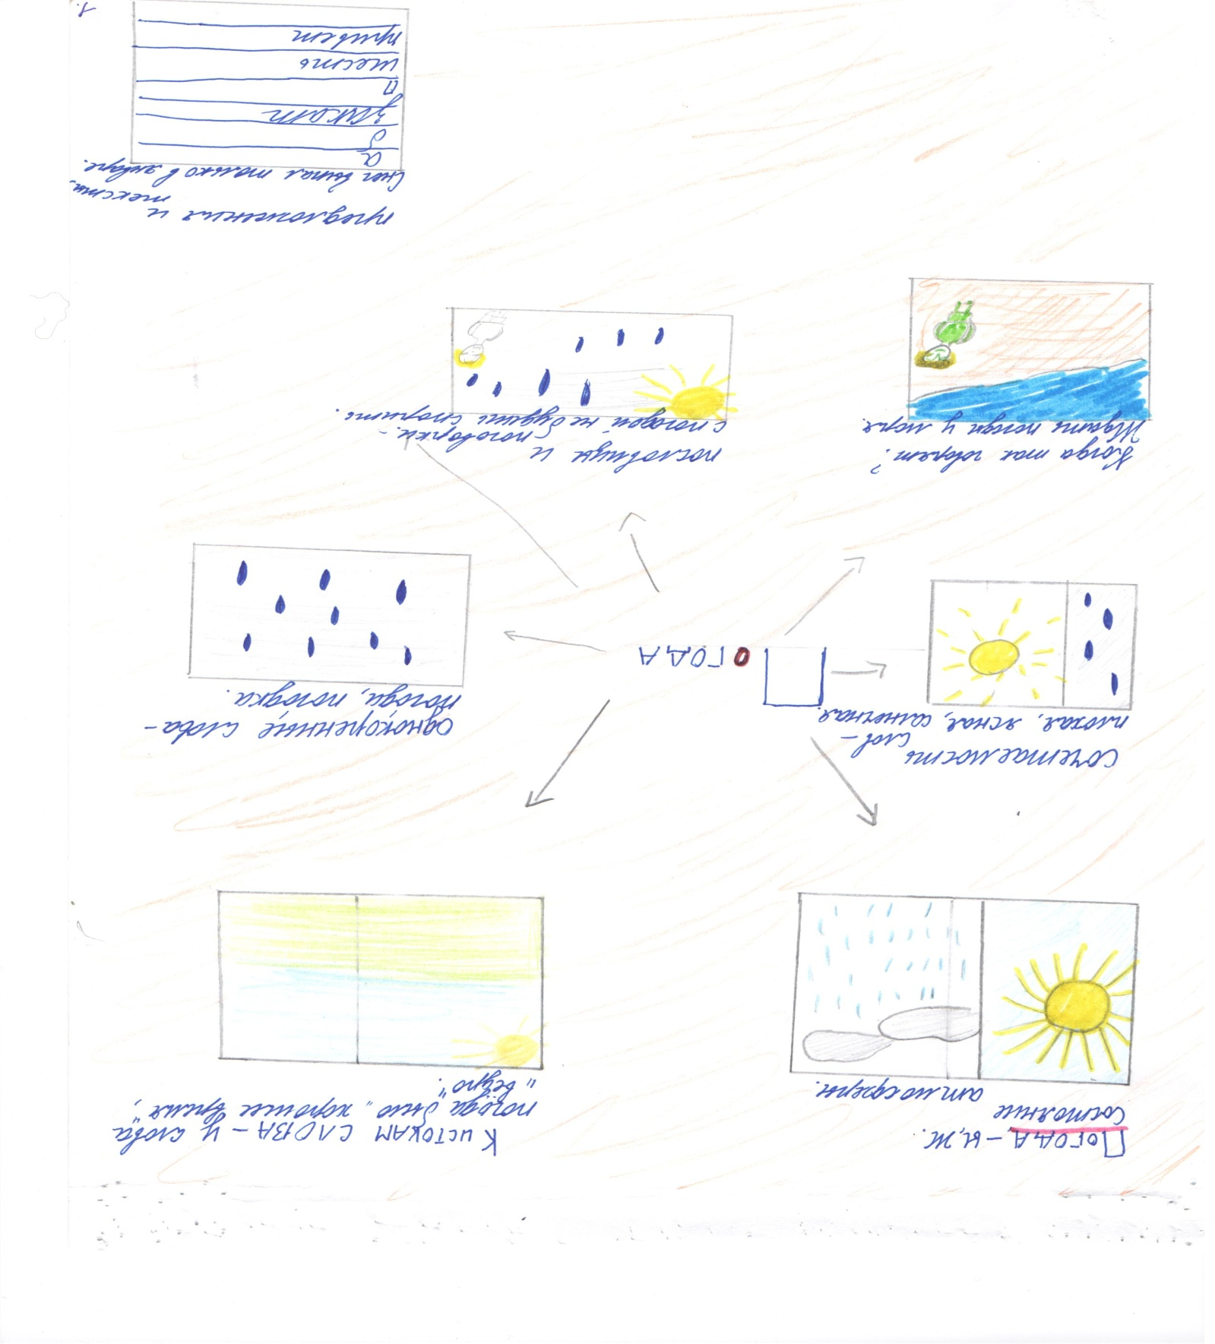

**Результатами работы данного метода являются:**

1. Творческая активность детей;
2. Раскрепощение личности каждого ребёнка;
3. Создание ситуации успеха;
4. Обогащение словарного запаса;
5. Развитие логического мышления;
6. Улучшение памяти учащихся;
7. Приобретение опыта работы в группах, в парах, самостоятельно;
8. Усиление мотивации в обучении.

**Итоговая диагностика**.

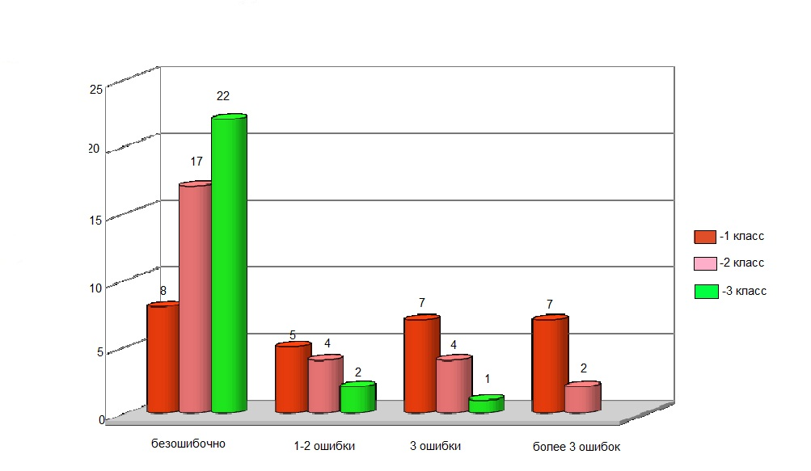

Диагностика уровня сформированности мыслительных операций у детей 3 «Д» класса

|  |  |  |  |  |  |
| --- | --- | --- | --- | --- | --- |
| Мыслительные операции/  Уровень | Анализ | Синтез | Сравнение | Классификация | Обобщение |
| высокий | 48.1% | 44.5% | 74% | 55.5% | 51.2% |
| средний | 44.5% | 40.7% | 26% | 33.3% | 30.3% |
| низкий | 7.4% | 14.8% | 0% | 11.2% | 18.5% |

Использование выше перечисленных и других упражнений творческого характера способствует быстрому и прочному усвоению словарных слов, вследствие чего формируется навык грамотного написания слов с непроверяемыми орфограммами, с которыми учащиеся встречаются как в устной, так  и в письменной речи. Разнообразные задания в работе над словами с непроверяемыми написаниями, активизируют деятельность детей, повышают интерес к овладению богатствами родного языка, воспитывают внимание к слову. В результате увеличивается количество положительных отметок, растет интерес к русскому языку.

**Заключение.**

  Для себя я сделала вывод: повторение не бесполезно и имеет решающее значение при написании слова. Вначале слово надо произнести по слогам, потом слоги произнести все вместе, особенно выделяя непроверяемый звук. В трудных местах обязательным выделением звука в слове подчеркивается его трудность. Встречаются слова, которые надо произносить многократно. Зато это прочный фундамент для правописания. Словарную работу необходимо проводить ежеурочно и в начале недели записывать группу слов в индивидуальный словарик и работать над ней неделю с ежедневной их записью под детское комментирование. Сюда включены слова не только из словаря, но и по изучаемым темам. Эту инновацию я уже включила в свою работу . Наиболее трудным, в понимании, словам дается объяснение из толкового словаря. Новые термины включены в упражнения, в задания к упражнениям, очень богатый занимательный материал. Детям легче усваивать такие группы слов, т. к. они в течение недели работают над ними в разных вариантах.

         В работе над словарными словами использую не только записи на доске и устно, но и наглядность: таблички слов, индивидуальные картинные карточки с заданиями, тестовые карточки, ребусы, кроссворды. Этот дидактический материал оживляет работу на уроке, делает ее более занимательной, интересной и не такой сложной.

        Чтобы работа над темой была более разнообразной, использую литературу с описанием опыта работы других учителей и стараюсь применить ее на практике. Много полезного почерпнула из опыта работы учителя из г. Азова З. Баевой, которая предложила богатый игровой материал, т. к. считает: «зубрежка не дает прочных знаний». Автор многих книг для учителей начальной школы В. В. Волина – собрала богатейший материал по работе над словами и словосочетаниями, который очень доступен и может быть использован на уроках русского языка при изучении словарных слов.

        Работая над темой я заметила положительные результаты в работе по итогам проверок знаний словаря детей. Эффективность очевидна: дети усваивают орфографию не только «программных» слов, но и многих других, значительно быстрее и их знания прочнее.

         Систематически проводя указанные выше виды работ, формирую у учеников орфографическую зоркость, грамотность, мышление, память. Данная система оправдывает себя, дает неплохие результаты; ошибок при написании слов стало значительно меньше, да и речь стала более грамотна, имеется достаточный словарный запас. Работа над словом способствует развитию целого ряда мыслительных операций: наблюдению, сравнению, сопоставлению, установлению сходства и различия – учит делать выводы и обобщения, быть грамотными и образованными.

**Литература**

В.В. Волина        «1000 игр с буквами и словами»

                          «Откуда пришли слова»

«Учимся играя»

В.Д. Купров         «Словарная работа на уроке русского языка»

В.В. Ераткина     «Приемы обучения непроверяемым написаниям»

Л.И. Наймушина «Слова из словаря»

З.И. Баева             «Чтобы ошибок не делать в словах»

П.С. Тоцкий           «Орфография без правил»

С.М. Бондаренко   «Секреты орфографии»

О.А. Уремина «Я выучу словарные слова»

В.В. Лайло «Развитие памяти и повышение грамотности»

В.П. Канакина «Работа с трудными словами в начальных классах»

Е.З. Солдатова «Словарь в стихах»